**Герой России**

**ефрейтор Дмитрий Рычков,**

**наш земляк (школа №10)**

7 декабря 2000 года, указом президента России №1980 ефрейтору Рычкову Дмитрию Леонидовичу было присвоено звание

**Героя Российской Федерации (посмертно).**

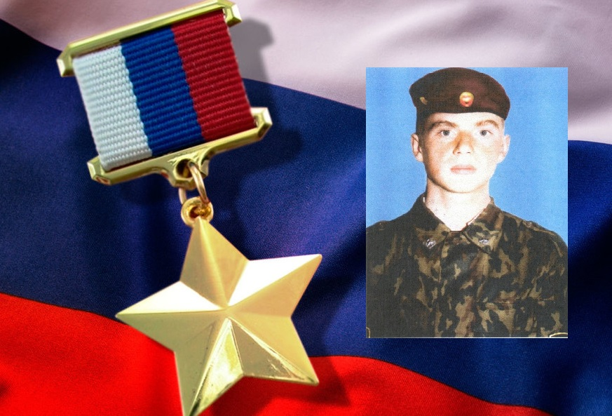

Героев России много, с каждым годом их всё больше. Но Дмитрий Рычков - пока что единственный обладатель этого почётного звания, родившийся в нашем родном городе Реже Свердловской области.

Дмитрий Рычков родился 9 февраля 1980 года, учился в 10-й средней школе города Режа и был на хорошем счету. Дима любил историю. Дмитрию нравились книги про «Бешеного», любимые фильмы - «Александр Невский» и «Москва слезам не верит».

У Димы было четверо закадычных друзей. Все не курили и не пили. И так Дмитрий крепок был в этих хороших привычках, что даже на войне не закурил и не пристрастился к «зелёному змию».

В 1995 году поступил в ГПТУ- 26 и через год получил специальность токаря. Но поработал немного - сезонным рабочим на стройке.

А в мае 1998-го - призыв в армию. Первое место службы Дмитрия - город Озёрск Челябинской области, полк по охране важного государственного объекта.

В дивизию приехал из Нижнего Тагила офицер Михаил Андриуцэ набирать солдат в созданный совсем недавно (осенью 1996 года) 12-й отряд специального назначения Внутренних войск «Урал», Дима и ещё 36 солдат озёрской части согласились служить там.

Вскоре Дмитрий стал старшим стрелком-гранатомётчиком и получил звание ефрейтора. Служба шла хорошо: сослуживцы уважали, начальство тоже. Дмитрий и в отряде спецназа выделялся стремлением к справедливости и не боялся отстаивать свою точку зрения. Характер у парня был сильным с детства.

«Урал» должен был отправиться в командировку в Чечню в начале ноября, потом в начале декабря, но лишь под самый Новый год, 31 декабря 1999 года, был переброшен в Чечню, где набирала обороты контртеррористическая операция. Дмитрий находился в составе 3-й группы отряда, которой командовал всё тот же майор Михаил Андриуцэ.

В Чечне Дима не раз доказал, что тщательную подготовку отряд спецназа проходил совсем не зря. Например, 5 февраля 2000 года в селе Катюр-Юрт группа отряда «Урал» попала под внезапный огонь боевиков. Продвигаясь по улице, Рычков услышал выстрелы. Скрытыми перебежками он обошёл боевиков с тыла, выстрелами из гранатомёта уничтожил пулемётный и гранатомётный расчёт противника. А всего в том бою он уничтожил более десяти бандитов.

За два с половиной месяца, что провёл в Чечне, Дмитрий участвовал более чем в 20 операциях. Простой парень из уральского городка стал истинным спецназовцем.

6 марта 2000 года 12-й отряд был переброшен в район села Комсомольское Урус-Мартановского района, где заняла оборону банда Руслана Гелаева. Гелаевцы укрепили село неплохо. Подвалы были превращены в доты и выдерживали прямое попадание танкового снаряда. Большинство домов соединялось ходами сообщений, прикрытыми стальными дверями. Так что задача перед нашими войсками стояла нелёгкая.

В ночь с 8 на 9 марта Дмитрий вновь отличился. Он стоял старшим группы боевого охранения к югу от села. Около двух часов ночи заметил, что группа боевиков, человек тридцать, готовится идти на прорыв. В их числе, как потом выяснилось, был сам Гелаев. Дмитрий с двумя товарищами принял бой. Огнём из своего автомата он уничтожил троих боевиков, пытавшихся обойти спецназовцев слева. Приказав товарищам оставаться на месте, переместился налево и забросал гранатами другую группу боевиков. Как минимум семеро бандитов были убиты, остальные скрылись.

В Комсомольском с каждым днём сосредотачивалось всё больше подразделений федеральных сил - от армейских частей до спецназа министерства юстиции.

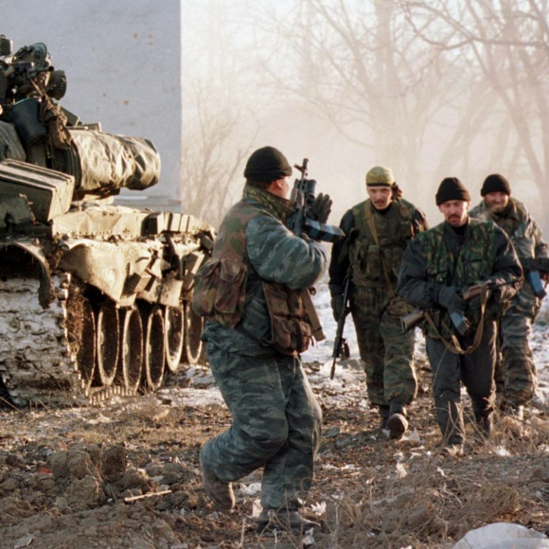

Бойцы ОМОНа или СОБРа во время штурма Комсомольского. Фото с сайта 123ru.net.

Федеральной группировке противостояло около тысячи опытных боевиков. В жестоких боях стороны несли немалые потери. Так, 15 марта погиб полковник Михаил Ревенко - заместитель командующего войсковой оперативной группы по вооружению Северо-Кавказского округа внутренних войск МВД России.

15 марта пензенский ОМОН и 12-й отряд спецназа ВВ пошли на штурм позиций гелаевцев. Но боевикам удалось обойти солдат со стороны оврага и атаковать с тыла. Спецназовцы могли оказаться в окружении. Ефрейтор Рычков в это время находился в развалинах разрушенного здания. Буквально метрах в ста от него «работал» миномётный расчёт бандитов. Они стреляли почти без остановки, мешая продвижению 12-го отряда.

Нужно было что-то предпринимать, и Дима, прижимаясь к земле, осторожно пополз. Кучи битого кирпича и воронки от взрывов были его единственными укрытиями. Через каждые два-три метра приходилось пережидать. Ещё никогда такой короткий путь не занимал столько времени.

Он устроился у основания разрушенной стены и высматривал из-за укрытия миномётчика. Один выстрел - и миномёт умолк. Вскоре ему удалось уничтожить ещё троих бандитов. Менял позицию, неожиданно совсем рядом разорвалась граната, и его словно окатило кипятком. Боль от впившихся осколков пронзила всё тело. Диме оставалось продержаться совсем чуть-чуть до подхода своих, но снайпер, засевший в развалинах, не промахнулся. Дмитрий погиб. Александр Гвоздев был ранен и отступил к своим. По нему стреляли все - и боевики, и свои, приняв за бандита. Но он выжил. Едва Гвоздев оказался в объятиях товарищей, как пробормотал: «Рыжик погиб...». Диму Рычкова так называли в отряде за рыжий цвет волос.

Тело Дмитрия удалось найти лишь на другой день. Позже, в Ростове-на-Дону, когда отправляли «груз 200», в его сжатом кулаке нашли нательный крест и жетон с личным номером, по которому и опознали.

Операция в селе завершилась только спустя неделю, 22 марта. Было уничтожено, по разным данным, от 550 до 900 боевиков, от 70 до 90 взято в плен. Федеральные силы потеряли, по официальным данным, около 60 человек убитыми и более 200 ранеными.

28 марта 2000 года тело Димы Рычкова привезли на родину в Реж и похоронили его рядом с отцом.

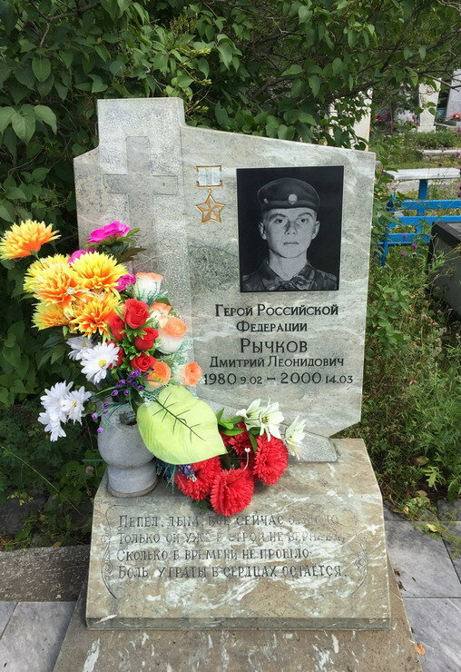

Памятник Диме Рычкову на режевском кладбище "Орлова гора".

Ещё в феврале 2000 года, после боя в Катыр-Юрте, Дмитрий был представлен к ордену Мужества. А 7 декабря 2000 года вышел указ о присвоении ефрейтору Рычкову Дмитрию Леонидовичу звания Героя России (посмертно).

Ныне средняя школа №10 в Реже носит имя своего героя-выпускника. В память о Диме проводятся различные мероприятия и спортивные турниры.

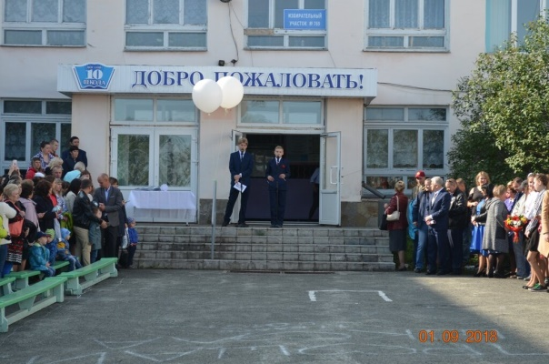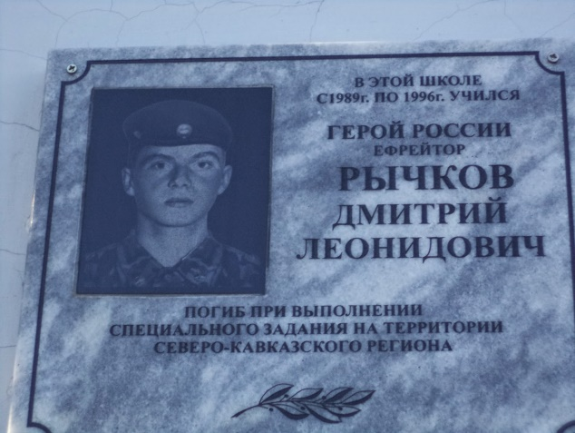

Режевская школа №10.

Литература и сайты Интернета:

1. <https://zen.yandex.ru/media/viktor043/specnaz-rossii-geroi-rossii-efreitor-dmitrii-rychkov-5fd336aaf72a8c3ef2e11dff>
2. <https://tsargrad.tv/news/russkij-specnazovec-poluchil-predatelskuju-pulju-za-minuty-do-prihoda-svoih-ryzhik-pogib_309132>